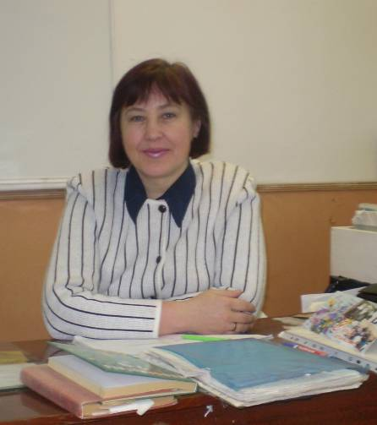

Гузова Тамара Ивановна

Учитель информатики и ИКТ
МБОУ Абанская СОШ №4 имени
Героя Советского Союза В.С. Богуцкого

Подготовка урока с использованием цифровых образовательных ресурсов (ЦОР), размещенных в Единой коллекции цифровых образовательных ресурсов и использованием информационно-коммуникационных технологий

Пояснительная записка
Я учитель математики и информатики, но уже девятый год преподаю только информатику. В 2007 году в рамках проекта «Информатизация системы образования» нашу школу подключили к Интернет. Это даёт широкие возможности, как ученикам, так и учителям. Мы с удовольствием участвуем в Интернет - карусели, в различных Интернет – конкурсах, в дистанционном обучении, переписываемся с друзьями с различных уголков нашей страны и других стран мира, путешествуем по виртуальным музеям, участвуем в Интернет - форумах, создаём и выставляем школьные сайты. Ну, а помощь Интернета к подготовке, организации и проведения урока просто неоценима.
Например, я на своих уроках успешно использую ресурсы Единой коллекции цифровых http://school-collection.edu.ru/ образовательных ресурсов – это готовые презентации, кроссворды, флэш тесты, предложенные по учебнику «Информатика - базовый курс», 8 класс (карточка ресурса №118438) и
9 класс (карточка ресурса № 118454) И. Семакина, Л.Залоговой, С.Русакова, Л.Шестаковой.
Но особенно часто и результативно на своих уроках я использую ресурсы электронного наглядного пособия «Информатика» (карточка ресурса №22717), где структурирован теоретический и практический материал учебных мультимедийных ресурсов для углублённого изучения курса «Информатика и ИКТ» и что, особенно подкупает так это яркие, красочные флэш ролики.
А также я постоянно совместно с учащимися разрабатываю медиа- и мультимедиа ресурсы для своих уроков. Так как я практикую модульную технологию, то к каждой теме курса «Информатика и ИКТ» разработаны опорные конспекты, вопросы
; видео - и аудиоматериалы; наглядные пособия; различные виды раздаточных материалов (разноуровневые); логические схемы, таблицы.
На данном уроке вначале используются готовые ЦОР, а потом в течение ленты, учащиеся, работая в группах над своим вопросом, готовят полезные и содержательные презентации, используя мультимедийные приложения и сеть Интернет.
Выполняют практические задания в различных программах и демонстрируют яркие красочные работы, что, безусловно, подчёркивает практическую ориентированность получаемых знаний.
И в конце ленты обязательная защита своих проектов с комментариями и пояснениями.
Цели, которые я поставила на этом уроке, а именно
- умение добывать и применять знания
- умение анализировать, сравнивать, сопоставлять, выделять главное
- умение обобщить, сделать выводы
- умение работать в команде, умение слушать и слышать другого
несомненно, соответствуют требованиям к современному уроку.
Я предлагаю разработку занятия (120 мин) по теме «Кодирование текстовой, графической и звуковой информации»; дополнительный материал (презентации PowerPoint, подготовленные учащимися, графические иллюстрации, практические работы ребят (работы в звуковых редакторах, к сожалению, пришлось убрать в связи с ограничениями материала до 2 Мбайт), раздаточные материалы, задания для учащихся ).

Эта разработка может применяться как для первых уроков, так и для обобщения, систематизации, закрепления учебного материала по теме «Представление информации».

РАЗРАБОТКА ЗАНЯТИЯ ПО ТЕМЕ
«КОДИРОВАНИЕ ТЕКСТОВОЙ, ГРАФИЧЕСКОЙ, ЗВУКОВОЙ ИНФОРМАЦИИ»
Учитель: Гузова Тамара Ивановна, E-mail: Tamara_an64@mail.ru
МОУ Абанская СОШ№4 п. Абан, Красноярского края
Предмет: Информатика и ИКТ
Класс: 10 кл., информационно- технологический профиль
Тема: «Представление информации»
Тема занятия: «Кодирование текстовой, графической, звуковой информации»
Тип занятия: комбинированный
Цели:
- вспомнить, обобщить, систематизировать, дополнить информацию по данной теме
- овладение умениями работать с различными видами информации с помощью компьютера и других средств информационных и коммуникационных технологий
- развитие познавательных интересов, интеллектуальных и творческих способностей средствами ИКТ
- выработка навыков применение средств ИКТ при выполнении индивидуальных и коллективных проектов
- воспитание ответственного отношения к информации с учётом правовых и этических аспектов её распространения, избирательного отношения к полученной информации
- умение работать в команде, умение слушать и слышать другого

Методы:
- мозговой штурм
- работа в малых группах
- защита проектов

Техническое обеспечение:
- проектор
- локальная сеть
- подключение к Интернет
- соответствующее программное обеспечение

План занятия:

- Определение целей. Вспомнить основы теоретического материала
- Работа в группах над проектом
- Выполнение практической части задания
- Защита своих проектов
- Рефлексия

Ход занятия:

I Актуализация знаний:

Вспомнить общий принцип кодирования информации на компьютере.
Двоичное кодирование текстовой информации (основные таблицы кодировки, их сущность и назначение).
Двоичное кодирование графической информации (глубина цвета, модели цветопередачи). Просмотр флэш роликов из электронного наглядного пособия «Информатика» (№22717) модели цветопередачи:

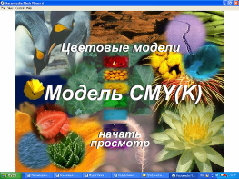
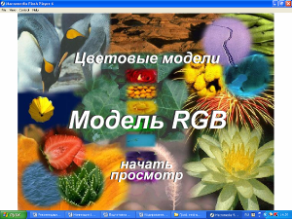

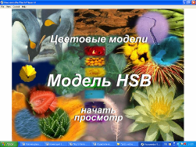

Двоичное кодирование звуковой информации (временная дискретизация, частоты дискретизации, глубина кодирования звука). Просмотр флэш ролика «Аналоговое и цифровое представление звука (№125803)».
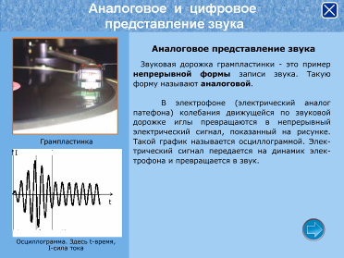

II Подгруппа из 10 человек разбивается на малые группы по 3 человека, и раздаются карточки – план работы групп и рабочий материал (заготовки).
(Смотри дополнительный материл – приложение).

Первая группа «Кодирование текстовой информации»

Пример карточки:
Теоретическая часть: рабочий материал, заготовки: Рабочий стол 10 «б» _
07 - 08г
1. Вспомнить, обобщить, систематизировать, дополнить материал по вопросу « Двоичное кодирование текстовой информации» ( стр.107 10-11 кл. Н.Д.Угринович).
Использовать ключивые понятия:
- :таблица кодировки, таблица кодировки ASCII (American Standard Code for Information Interchange), международный стандарт (таб.кодировки) Unicode
- уметь пояснить формулу N=2^{i}

- пять различных кодировок для русских букв (кириллицы) (КОИ8-Р, Windows СР1251, MS-DOS СР866, Mac (Macintosh) и ISO 8859-5 (международная организация по стандартизации - International Standards Organization))
- коротко дать характеристику каждой
- какие программы заботятся о перекодировках текстовых документах
- найти дополнительную информацию по этому вопросу, используя Интернет (дополнительную информацию о таблицах кодировки, какие ещё существуют таблицы кодировки и т.д.)
2. Оформить в виде презентации. Уметь прокомментировать и защитить.

Практическая часть: Наглядно продемонстрировать отображение текстов в различных кодировках
1. Запустить текстовый редактор Hieroglyph
Пуск все программы Hieroglyph 3.7 Hieroglyph

2. Пуск Text Processor Text Processor
3. Определение числового кода символа – стр.110 10-11 кл. Н.Д.Угринович
4. Ввод символа по числовому коду – стр.110 10-11 кл. Н.Д.Угринович

Вторая группа «Кодирование графической информации»

Пример карточки:
Теоретическая часть: рабочий материал, заготовки: Рабочий стол 10 «б» _
07 - 08г
1. Вспомнить, обобщить, систематизировать, дополнить материал по вопросу « Двоичное кодирование графической информации» ( стр.112 10-11 кл. Н.Д.Угринович и стр.10 - 9 кл.).
Использовать ключивые понятия:
- пространственная дискретизация,
- пиксель, разрешающая способность растрового изображения,
- глубина цвета, формула N=2^{i}
- умение рассчитать объём видеопамяти для одного из графических режимов
- палитры цветов в системах цветопередачи (RGB, CMYK, HSB)
- коротко дать характеристику каждой
- найти дополнительную информацию по этому вопросу, используя Интернет (какие модели цветообразования существуют ещё и т.д.)
2. Оформить в виде презентации. Уметь прокомментировать и защитить.

Практическая часть:
1. Наглядно продемонстрировать выбор цвета с использованием систем цветопередачи в
различных программах MS Word, Macromedia Flash, Adobe Photoshop, MS PowerPoint, Corel Draw
можно подготовить небольшие работы.
2. Установка графического режима, переключение видеорежимов, просмотреть информацию об адаптере – стр.115 10-11 кл. Н.Д.Угринович.
3. Д/П Растровая и векторная графика. Достоинства и недостатки.

Третья группа «Кодирование звуковой информации»

Пример карточки:
Теоретическая часть: рабочий материал, заготовки: Рабочий стол 10 «б»
_07 - 08г
1. Вспомнить, обобщить, систематизировать, дополнить материал по вопросу « Двоичное кодирование звуковой й информации» ( стр.116 10-11 кл. Н.Д.Угринович и стр.42 - 9 кл.).
Использовать ключивые понятия:
- интенсивность и частота звуковой волны
- временная дискретизация, при которой в определенные моменты времени амплитуда звуковой волны измеряется и квантуется, т.е. ей присваивается определенное значение из некоторого фиксированного набора. Данный метод называется еще импульсно-кодовой модуляцией PCM (Pulse Code Modulation).
- частоты дискретизации — количества измерений уровня сигнала в единицу времени(за одну секунду). Эта величина может принимать значения - диапазон от 8 до 48 кГц.
- глубина кодирования звука (количество информации, необходимое для кодирования дискретных уровней громкости цифрового звука) N=2^{i}
- качество оцифрованного звука (от частоты и глубины дискретизации звука)
- оценить информационный объем цифрового стереозвукового файла
- звуковые редакторы (записывать, воспроизводить, редактировать)
2. Оформить в виде презентации. Уметь прокомментировать и защитить.

Практическая часть:
1. Работа в фонографе «Звукозапись» - стр.118 10-11 кл. Угринович
2. Обработка звукового файла с помощью звукового редактора Audacity подготовить небольшие работы
3. С помощью Интернет найти информацию о других звуковых редакторах и их возможностях.

III Каждая группа работает в соответствии своему плану. Углубляется в теоретическую часть своего вопроса, готовит презентацию, ищет нужную информацию с помощью Интернет, выполняет практические работы. Можно распределить обязанности в группе.

IV Защита своих проектов, которая сопровождается демонстрацией выполненных практических работ. Ребята задают вопросы на понимания, дополняют друг друга.
(Смотри дополнительный материл – приложение).

V Подведение итогов. После защиты проектов можно предложить вопросы:
- Какую закономерность в кодировании информации вы заметили?
- Как пояснить формулу N=2^{i} при кодировании текстовой, графической, звуковой информации
- Предложить задачи: найти информационный объём текста в различных кодировках,
рассчитать объём видеопамяти для одного из графических режимов,
оценить информационный объем цифрового стереозвукового файла.
(Смотри дополнительный материл – приложение).

